Manual para executar o projeto

Backend:

Baixe/instale o python última versão.
Vá no terminal e execute:
pip install fastapi
pip install uvicorn
pip install peewee
Verificar se na pasta database existe um arquivo chamado “forca.db”. Caso exista, exclua o mesmo.
Na pasta do arquivo main.py, abra o terminal e execute:
uvicorn main:app --reload
Acesse 127.0.0.1:8000/docs e execute no swagger a rota GET cria_banco
Ao criar o banco de dados, será inserido automaticamento um usuario ADM.
login: admin
senha: admin
Frontend:
Requisitos: NodeJS e Yarn
Vá no terminal e execute:
yarn
Executar em modo desenvolvimento, vá no terminal e execute:
yarn start
Acesse: http://localhost:3000
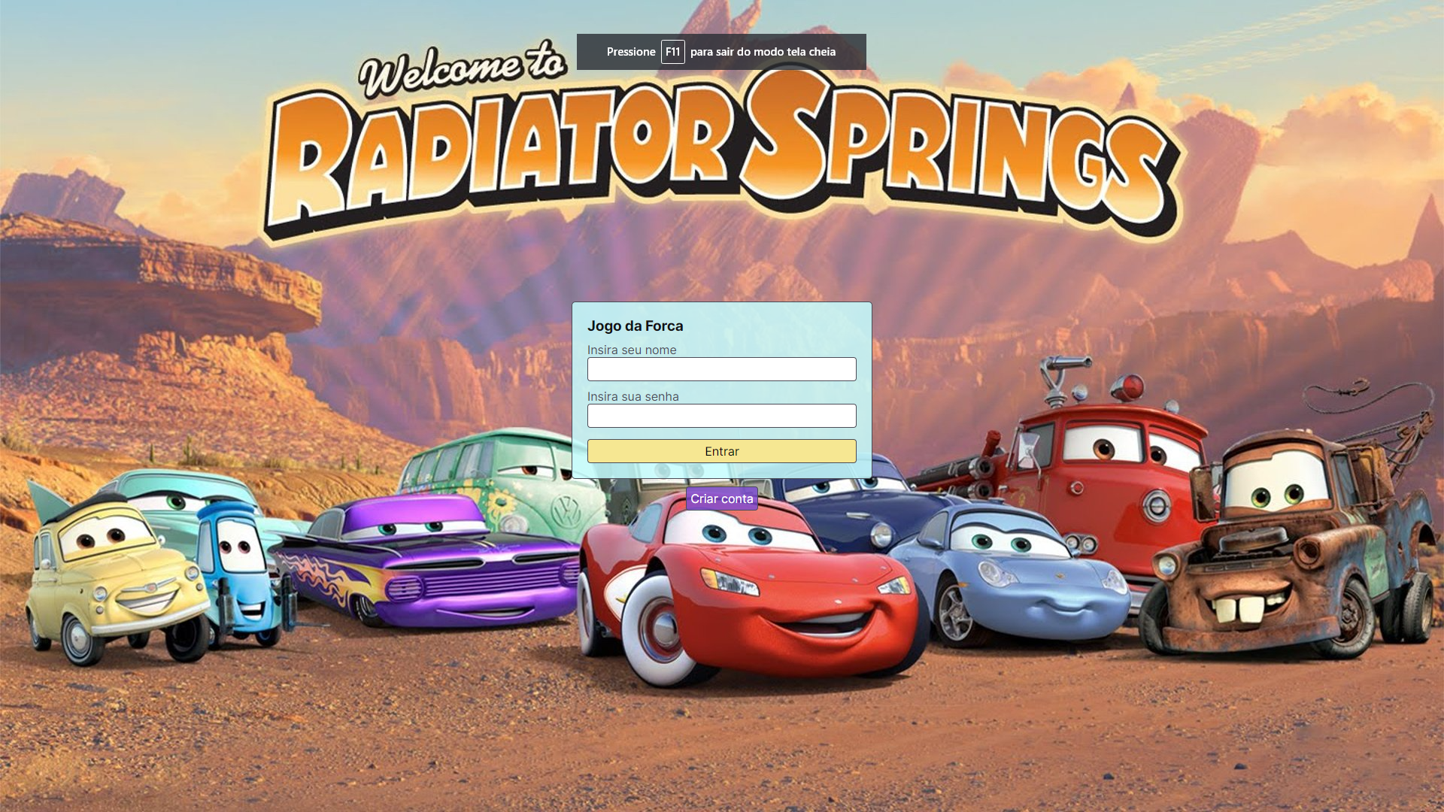
Para logar no jogo:
login: admin
senha: admin
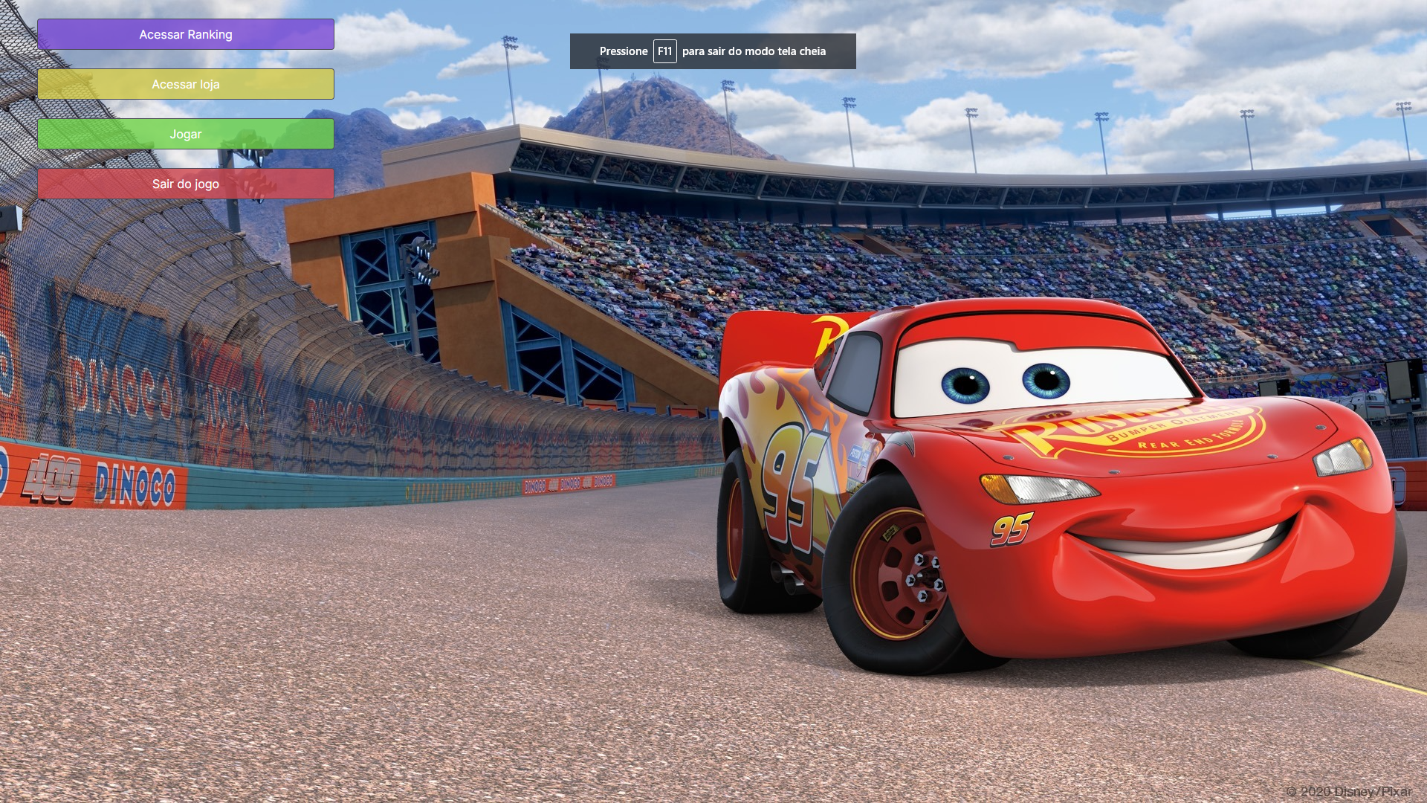
Esta é a tela inicial do jogo para todos.
Para acessar as funções de administrador acesse:
http://localhost:3000/admin
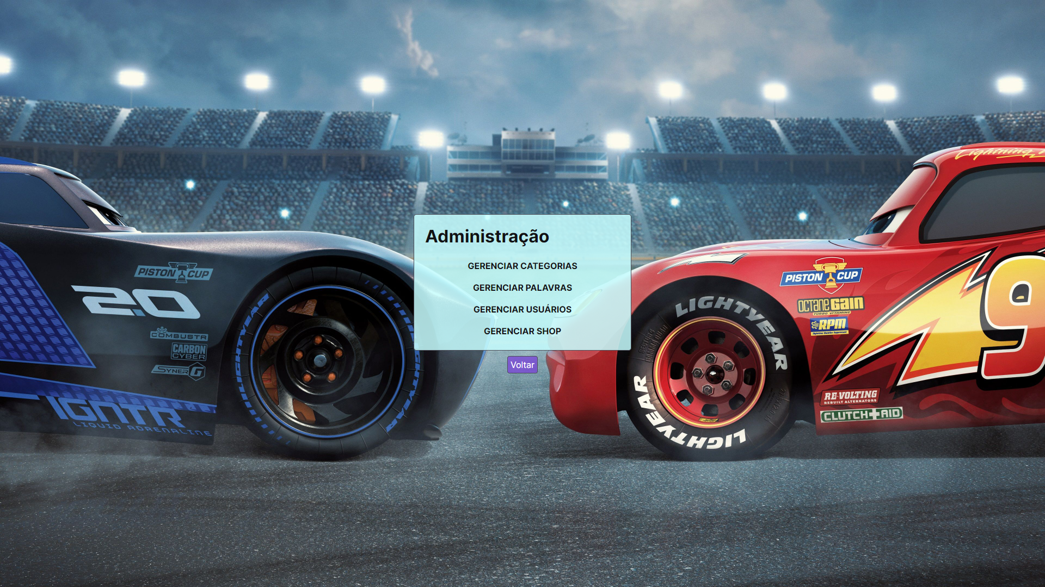
Nesta tela é possível acessar as funções de criar categoria, palavras, usuários e itens da loja.
Obs: Somente um usuário cadastrado como administrador tem acesso a esta área.
Obs2: Para criar uma palavra, é necessário criar uma categoria para a mesma.
Obs3: É possível criar itens na loja, mas somente os cadastrados com valor 1 e 2 terão alguma influência no jogo.
1 – Pula uma palavra.
2 – Recupera um item a forca.

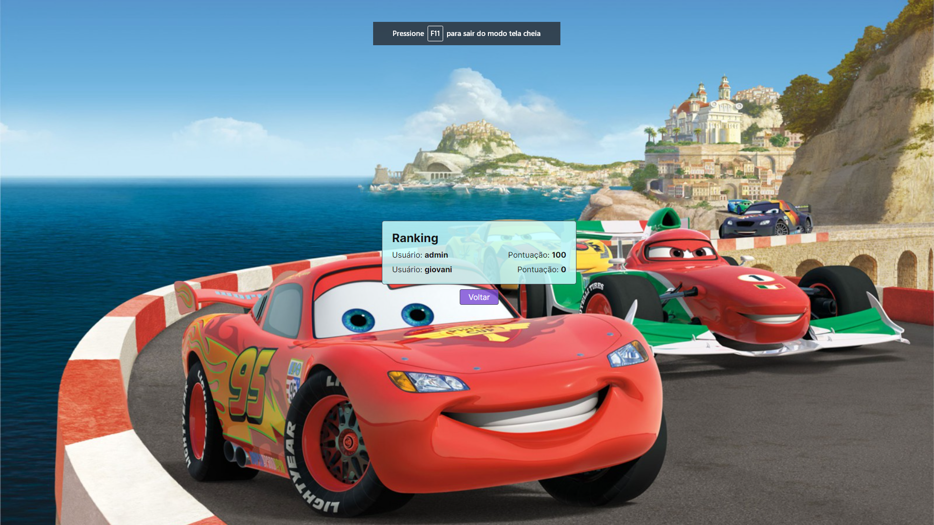
Esta é a tela de ranking onde é possível consultar a pontuação de todos os jogadores cadastrados.

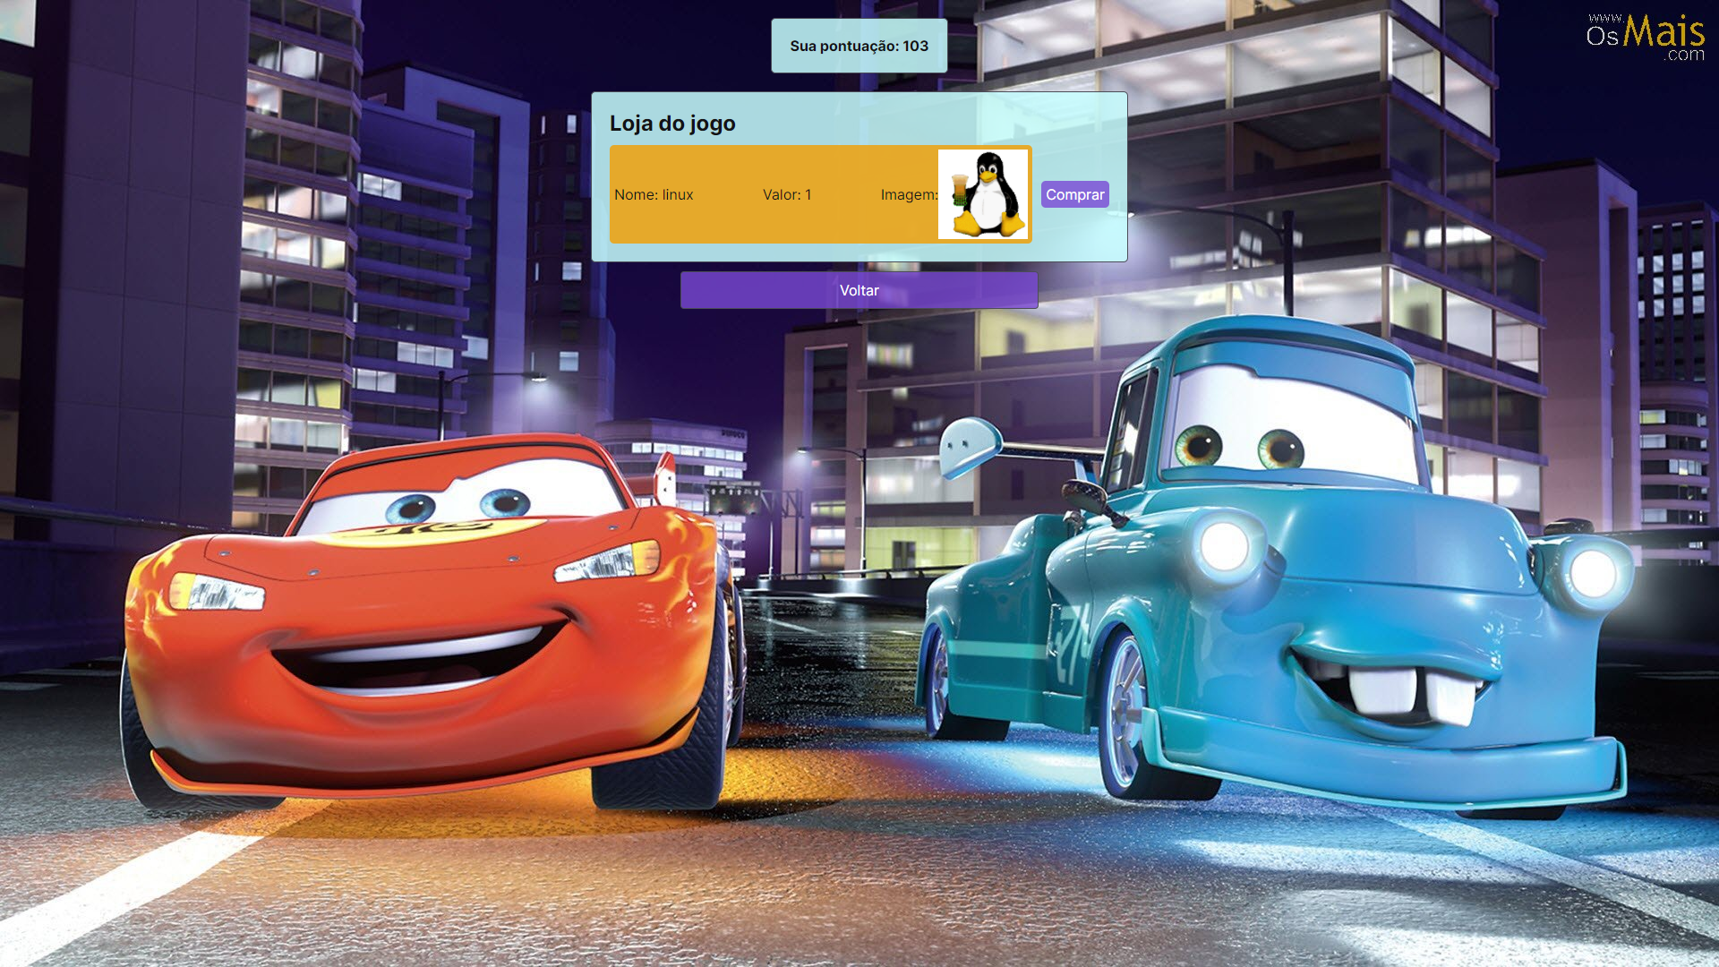
Esta é a tela da loja, onde é possível comprar as skins cadastradas pelo ADM. É possível comprar mais de uma skin, tudo depende da quantia de pontos que o jogador tem para gastar.
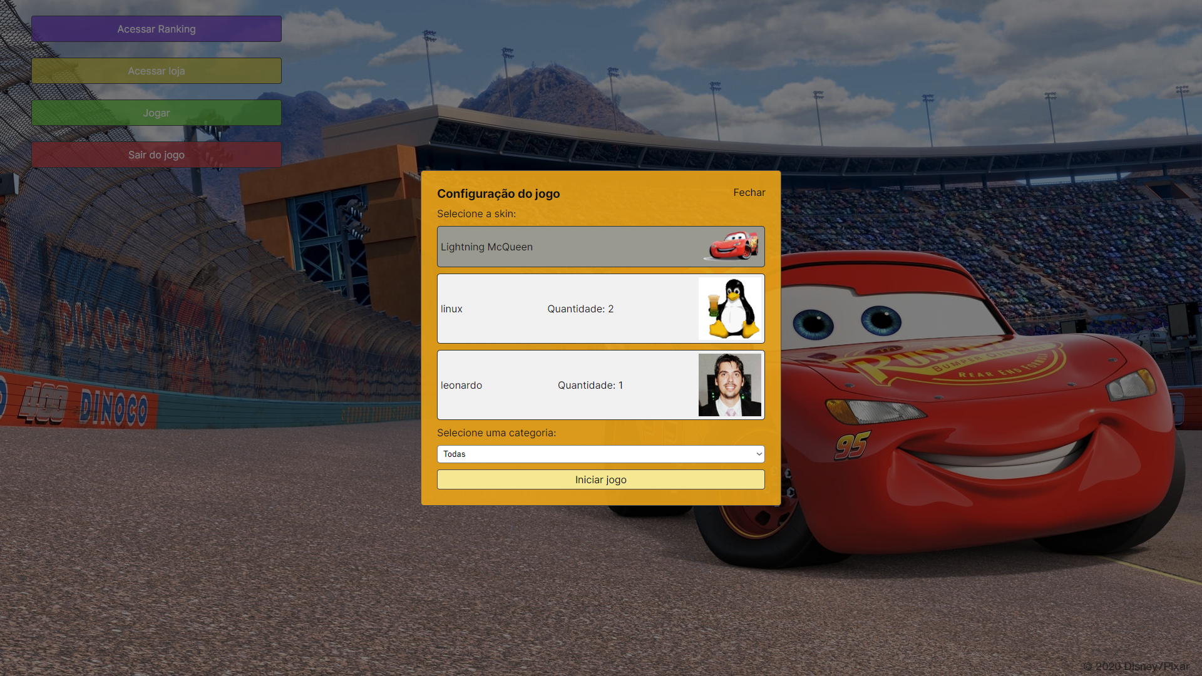

Esta é a tela de configuração de jogo, quando o botão de jogar é selecionado.
Nesta tela é possível selecionar as categorias das palavras(todas ou alguma categoria específica) e selecionar a skin comprada na loja que dá um benefício ao jogador:
1 – Pula uma palavra.
2 – Recupera um item a forca.
OBS: A skin do “Relampago Marquinhos” não fornece nenhum bônus.

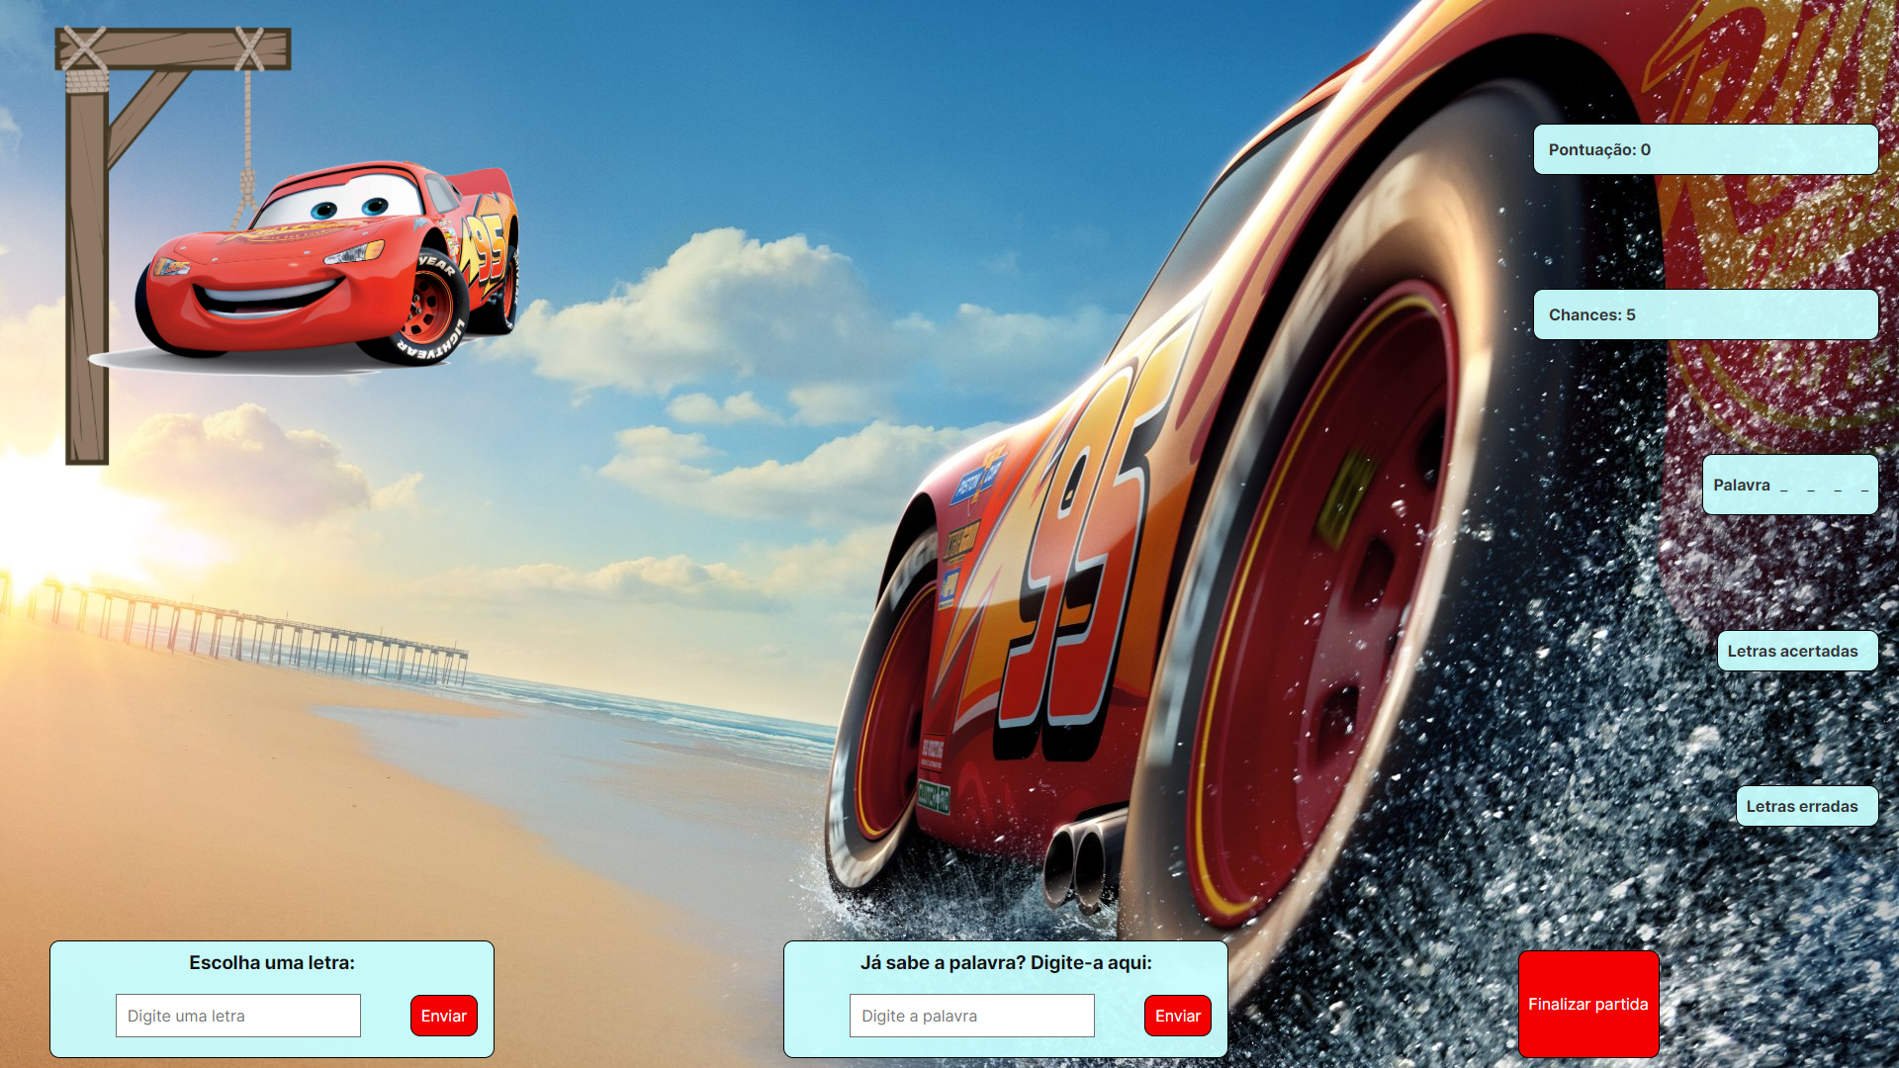

Esta é a tela onde é possível jogar o jogo da forca. Como podem notar, a skin do “Relâmpago Marquinhos” não proporciona nenhum bônus.

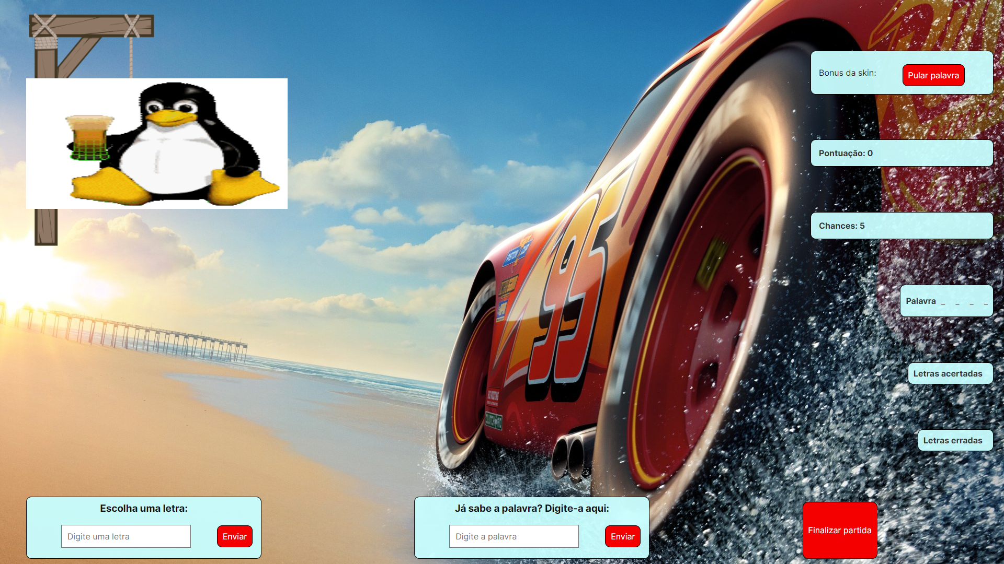
A skin1 concede o bônus de pular uma palavra.
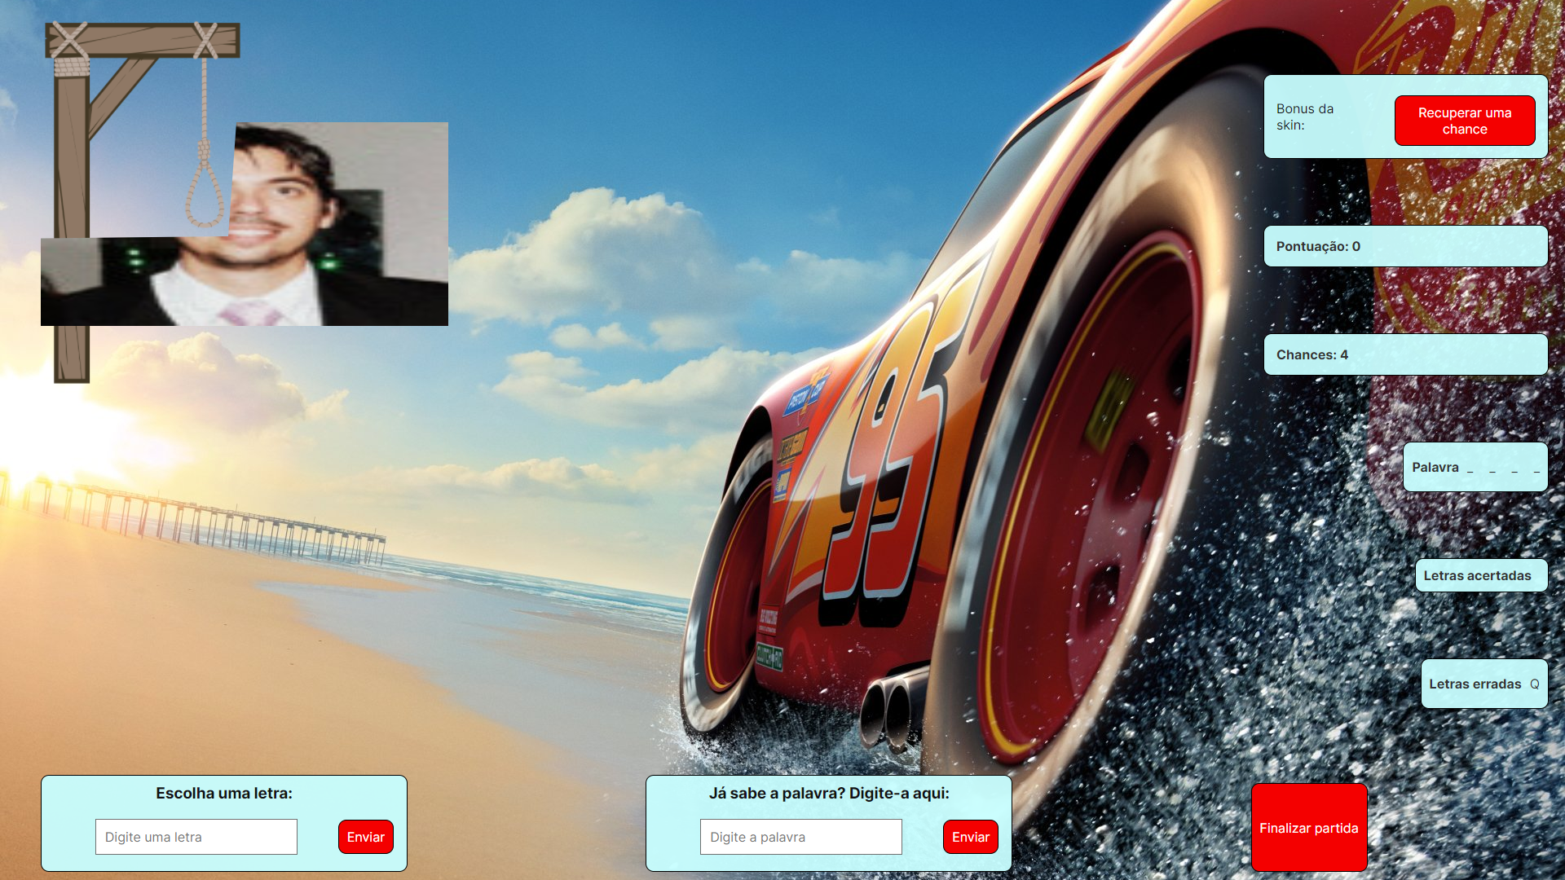
A skin2 concede o bônus de recuperar uma peça da forca.

